ΑΣΚΗΣΕΙΣ

1. Για την ανάπτυξη μιας καλλιέργειας μικροοργανισμών παρασκευάστηκε θρεπτικό υλικο με τη διάλυση των παρακάτω ουσιών σε 1 λίτρο Η2Ο

NaH2PO4 600mg

C6H12O6  50 gr

NH4SO4 5gr

Αγαρ 20gr

α. το μείγμα παρασκευάστηκε για την καλλιέργεια αυτότροφων ή ετερότροφων μικροοργανισμών;

β. πως θα χρησιμοποιηθεί η καθεμία από τις ουσίες από τον μικροοργανισμό;

γ. γιατί σε θερμοκρασία περιβάλλοντος το θρεπτικό υλικό είναι στερεό;

1. Να απεικονίσετε σε διάγραμμα το ρυθμό ανάπτυξης

α. του βακτηρίου *Εcoli* σε σχέση με τη θερμοκρασία

β. ενός βακτηρίου του γένους *Lactobacill*us σε σχέση με το PH

γ. ενός βακτηρίου του γένους *Clοstridium* σε σχεση με το οξυγόνο

δ. Ενός μύκητας που χρησιμοποιείται στην αρτοβιομηχανία σε σχέση με το οξυγόνο.

1. Ο χρόνος διπλασιασμού ενός βακτηρίου είναι 20 λεπτά. Πόσα βακτήρια θα υπάρχουν σε μια καλλιέργεια 24 ώρες μετά την έναρξη της καλλιέργειας; Με τον εμβολιασμό τοποθετούνται στο θρεπτικό υλικό 20 μικροοργανισμοί. Να λάβετε υπόψην ότι οι συνθήκες της καλλιέργειας είναι άριστες.
2. Σε αποστειρωμένο στερεό θρεπτικό υλικό προσθέτουμε μικρή ποσότητα μικροοργανισμών. ( 10 μικρόβια)

Τοποθετούμε την καλλιέργεια σε επωαστικό κλίβανο. Με δεδομένο ότι οι συνθήκες οξυγόνου και θερμοκρασίας στον κλίβανο είναι άριστες και ότι οι μικροοργανισμοί διαιρούνται κάθε 30 λεπτά, να βρείτε πόσοι μικροοργανισμοί θα υπάρχουν στην καλλιέργεια μετά από 10 ώρες. Σε αυτή τη χρονική στιγμή βγάζουμε την καλλιέργεια από τον κλίβανο και εισάγουμε ένα αντιβιοτικό για το οποίο οι μικροοργανισμοί δεν έχουν ανθεκτικότητα. Να απεικονίσετε σε ένα διάγραμμα τη μεταβολή του πληθυσμού των μικροοργανισμών πριν και μετά την προσθήκη του αντιβιοτικού.

1. Τρεις διαφορετικές καλλιέργειες μικροοργανισμών (Α, Β, Γ) εισάγονται σε επωαστικό κλίβανο. Η μεταβολή στον πληθυσμό τους σε σχέση με την παρουσία του οξυγόνου δίνεται στο παρακάτω διάγραμμα.

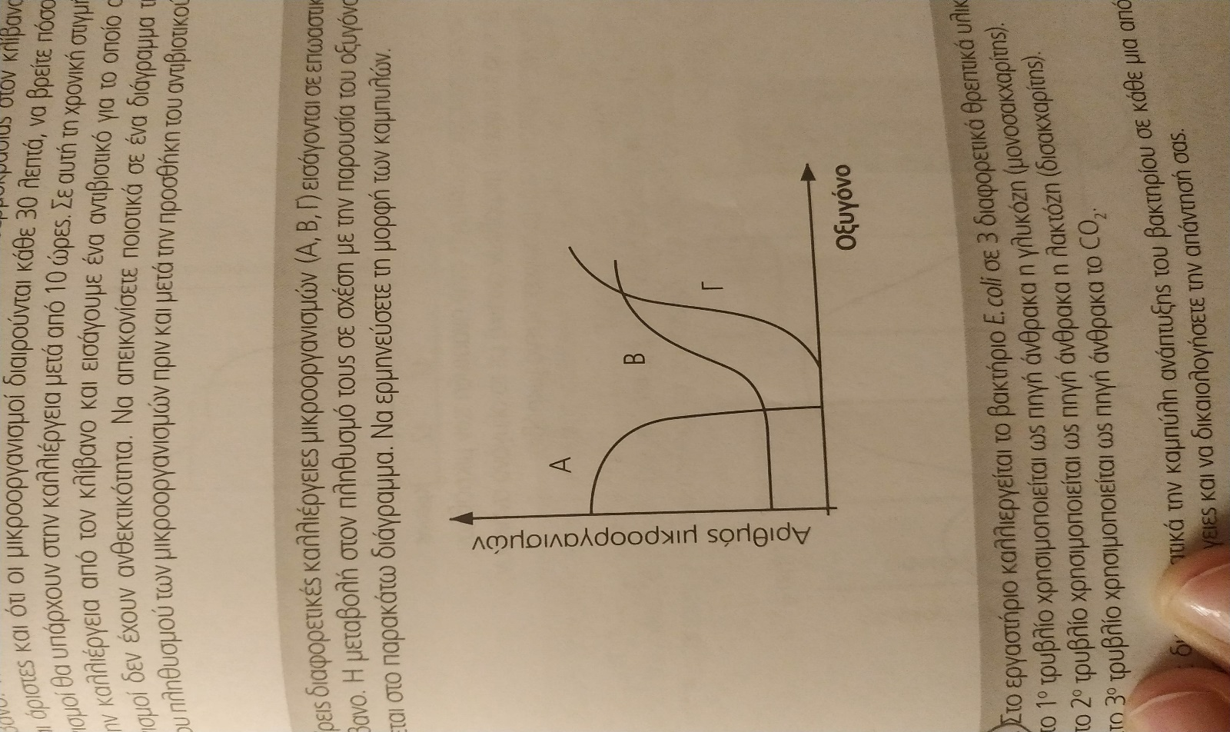Να ερμηνεύσετε τη μορφή των καμπυλών.

1. Στο εργαστήριο καλλιεργείται το βακτήριο Ecoli σε τρία διαφορετικά θρεπτικά υλικά.

Στο 1ο τριβλίο χρησιμοποιείται ως πηγή άνθρακα η γλυκόζη

Στο 2ο τριβλίο χρησιμοποιείται ως πηγή άνθρακα η λακτόζη

Στο 3ο τριβλίο χρησιμοποιείται ως πηγή άνθρακα το CO2.

Nα απεικονίσετε διαγραμματικά την καμπύλη ανάπτυξης του βακτηρίου σε καθεμιά από τις παραπάνω κλειστές καλλιέργειες και να δικαιολογήσετε την απάντησή σας.

1. Σε μια συνεχή καλλιέργεια παρατηρείται βλάβη στην αντλία οξυγόνου του βιοαντιδραστήρα τη χρονική στιγμή t1. Η βλάβη αποκαθίσταται τη χρονική στιγμή t2 και συνεχίζεται πλέον κανονικά η τροφοδοσία της καλλιέργειας με οξυγόνο. Το παρακάτω διάγραμμα απεικονίζει τη μεταβολή του πληθυσμού των μικροοργανισμών στη συγκεκριμένη καλλιέργεια.

Α. να ερμηνεύσετε τις αλλαγές στην ανάπτυξη των μικροβίων

Β. σε ποια κατηγορία μικροβίων σχετικά με το οξυγόνο ανήκουν:

Γ. Που χρησιμοποιούνται τα συγκεκριμένα μικρόβια;

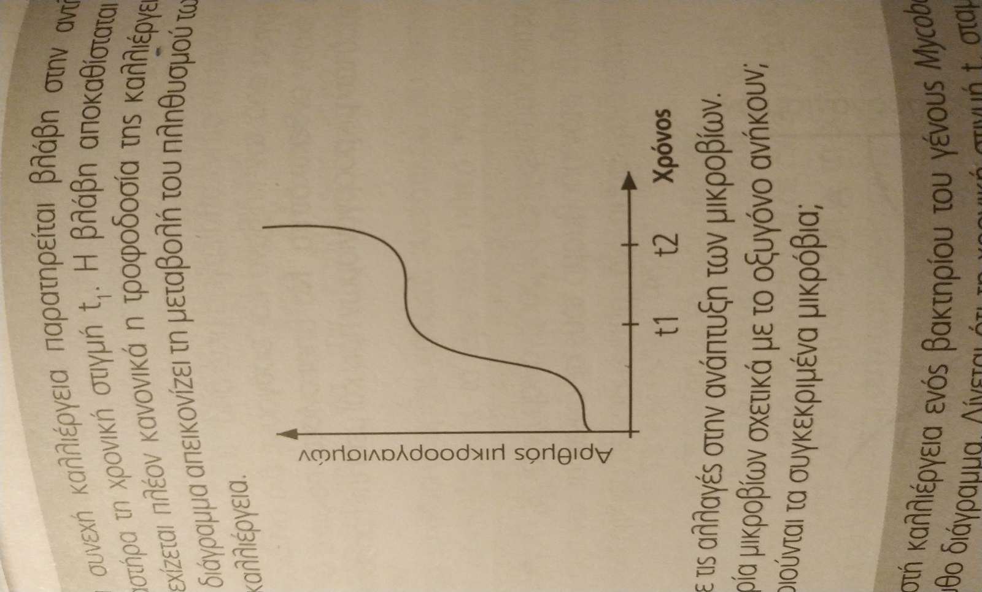

1. Σε κλειστή καλλιέργεια ενός βακτηρίου του γένους *Mycobacterium* παρατηρείται το ακόλουθο διάγραμμα. Δίνεται ότι τη χρονική στιγμή t1 σταματάμε την προσφορά οξυγόνου.

α. ποια καμπύλη αφορά την ανάπτυξη του βακτηρίου;

β. Πώς μπορεί ναε ξηγηθεί η ανάπτυξη του μικροβίου ο κύκλος ζωής του οποίου ερμηνεύεται από την άλλη καμπύλη.

γ. σε ποια κατηγορία μικροοργανισμών ανήκει σχετικά με την αντοχή στο οξυγόνο ο δεύτερος μικροοργανισμός;

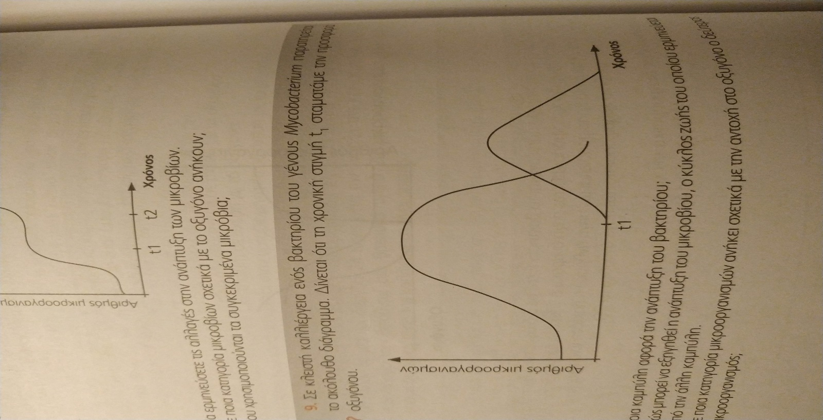

1. To παρακάτω διάγραμμα απεικονίζει τη συγκέντρωση του οξυγόνου σε ένα βιοαντιδραστήρα.

Το χρονικό διάστημα t1- t2 αντιστοιχεί στο χρονικό διάστημα βλάβης της αντλίας οξυγόνου του βιοαντιδραστήρα.

Ποιες κατηγορίες μικροοργανισμών ( όσον αφορά την ανάπτυξη τους παρουσία ή απουσία οξυγόνου), θα μπορούσαν να αναπτυχθούν στα χρονικά διαστήματα.

α. 0-t1

β. t1-t2

γ. t2-t3

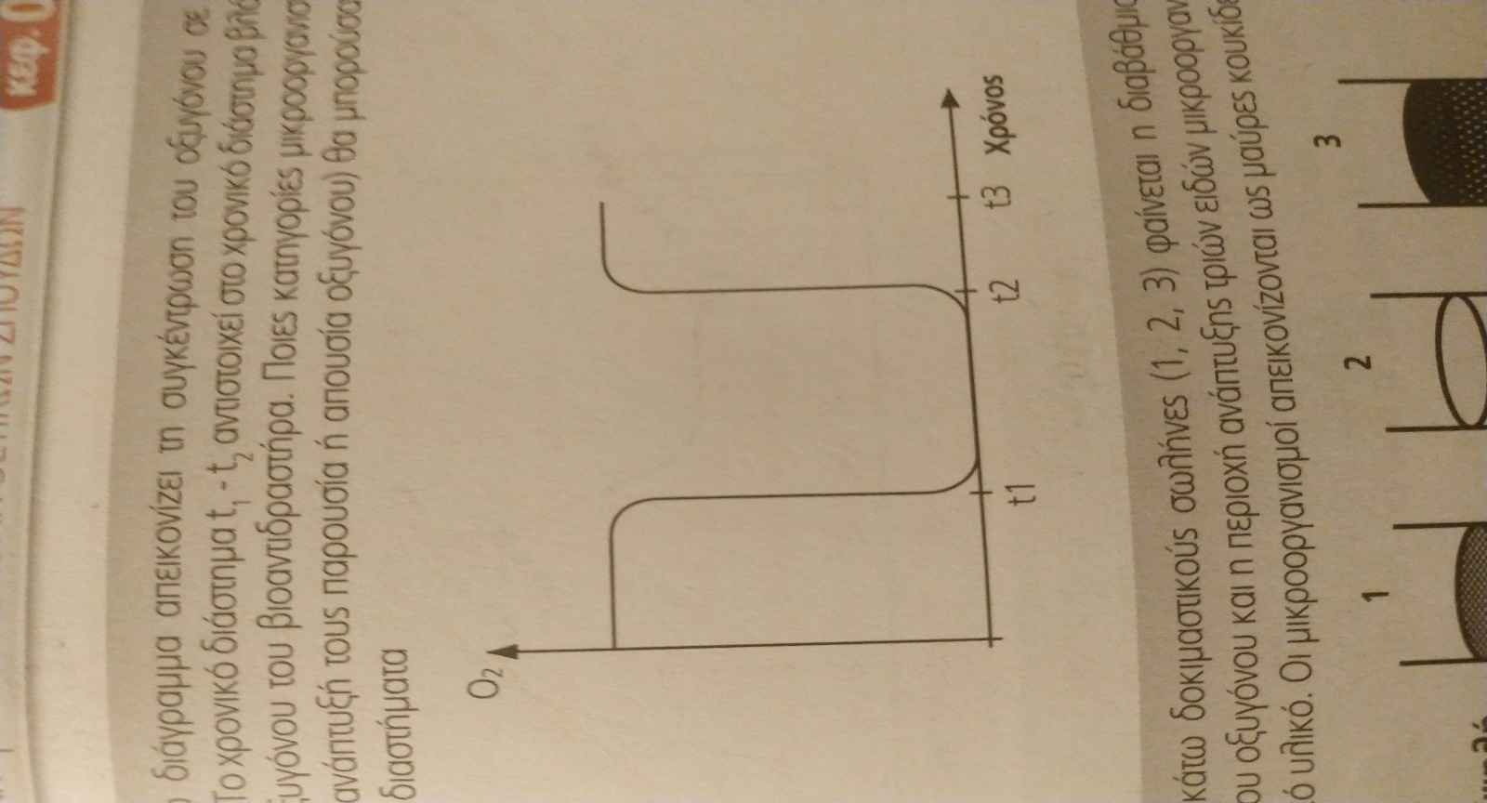

1. Στους παρακάτω δοκιμαστικούς σωλήνες (1, 2, 3) φαίνεται η διαβάθμιση της συγκέντρωσης του οξυγόνου και η περιοχή ανάπτυξης τριών ειδών μικροοργανισμών σε υγρό θρεπτικό υλικό.

Οι μικροοργανισμοί απεικονίζονται ως μαυρες κουκίδες.

Σε ποιόν από τους τρεις δοκιμαστικούς σωλήνες έχουμε καλλιέργεια :

Α) μυκήτων που χρησιμοποιούνται στην αρτοβιομηχανία

Β) βακτηρίων του γένους *Clostridium*

Γ) βακτηρίων του γένους *Mycobacterium.*

Σε κάθε περίπτωση να αιτιολογήσετε.

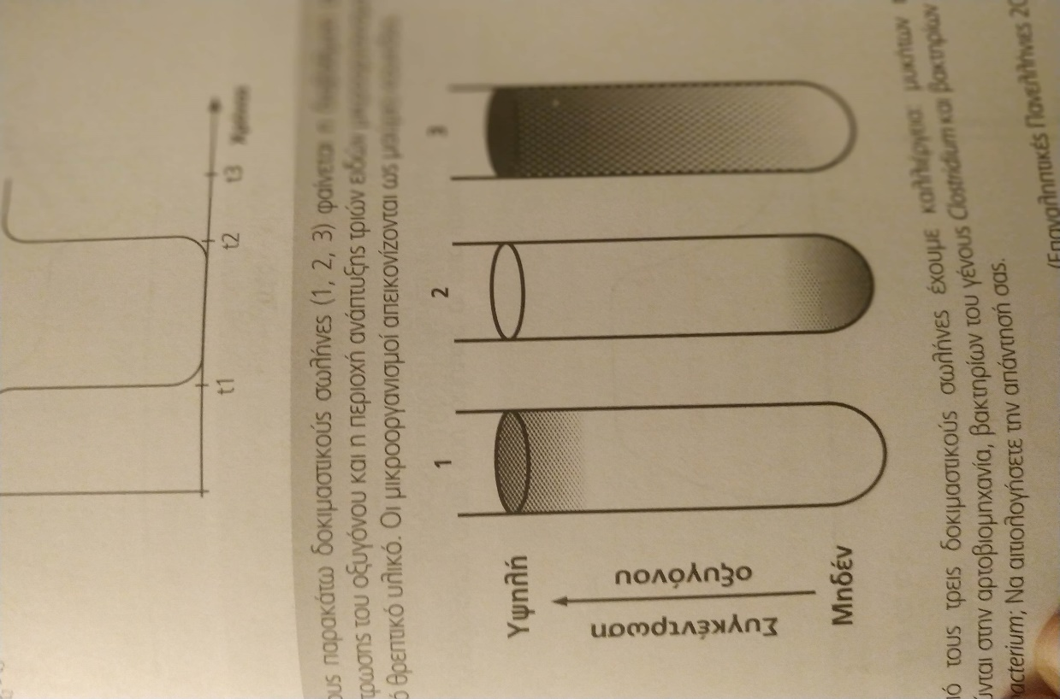

1. Σε κλειστή καλλιέργεια βακτηρίου E.coli έχουν τοποθετηθεί 2 πηγές άνθρακα ( γλυκόζη και λακτόζη) .

Η καμπύλη ανάπτυξης των μικροοργανιςμώνδίνεται στο παρακάτω διάγραμμα.

Να ερμηνεύσετε τη μορφή της καμπύλης εάν γνωρίζετε ότι τα βακτήρια δεν καταναλώνουν ταυτόχρονα τις δυο πηγές άνθρακα.

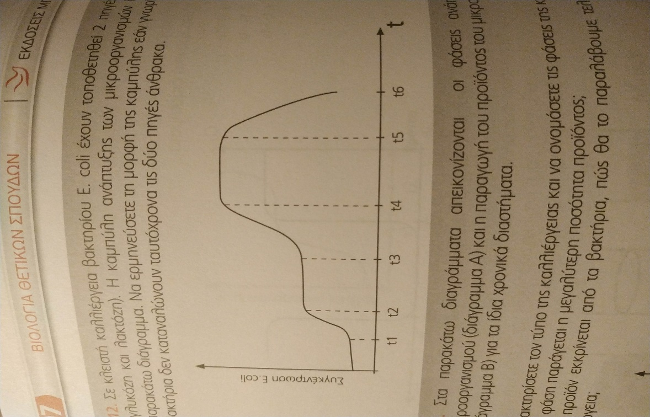

1. Στο διαγράμμα Α απεικονίζονται οι φάσεις ανάπτυξης ενός μικροοργανισμού.

Στο διάγραμμα Β απεικονίζεται η παραγωγή του προιόντος του μικροοργανισμού για τα ίδια χρονικά διαστήματα.

Α. να χαρακτηρίσετε τον τύπο της καλλιέργειας και να ονομάσετε τις φάσεις της καλλιέργειας

Β. σε ποια φάση παραγεται η μεγαλύτερη ποσοτητα προϊόντος;

Γ. εάν το προϊόν εκκρίνεται από τα βακτήρια, πώς θα το παραλάβουμε τελικά από την καλλιέργεια;

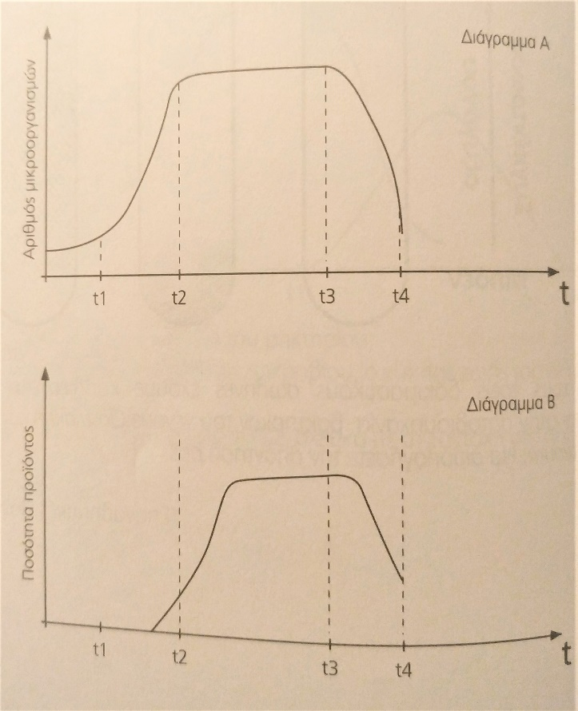

ΤΡΑΠΕΖΑ ΘΕΜΑΤΩΝ

33915 4.2 Η παρουσία ή η απουσία οξυγόνου στο περιβάλλον των μικροοργανισμών αποτελεί

έναν σημαντικό παράγοντα που επηρεάζει την πορεία της ανάπτυξής τους σε μια

καλλιέργεια. Στο παρακάτω διάγραμμα φαίνεται η μεταβολή των πληθυσμών τριών

διαφορετικών μικροοργανισμών (Α, Β και Γ) (που αναπτύσσονται σε ξεχωριστές

καλλιέργειες) σε σχέση με τη μεταβολή της συγκέντρωσης του Ο2 στο περιβάλλον των

καλλιεργειών και το χρόνο.



α. Να χαρακτηρίσετε τους μικροοργανισμούς (Α, Β, Γ) ως προς τις απαιτήσεις που έχουν σε

οξυγόνο (μονάδες 3). Να αναφέρετε από ένα παράδειγμα μικροοργανισμού για καθεμιά

από τις παραπάνω κατηγορίες (μονάδες 3).

β. Έστω ότι οι παραπάνω μικροοργανισμοί Α και Β κατατάσσονται στην ευρύτερη

κατηγορία των βακτηρίων. Σε μια κοινή καλλιέργεια των παραπάνω μικροβίων υπό την

απουσία Ο2, παρατηρούμε ότι μετά από ορισμένο χρονικό διάστημα, οι μικροοργανισμοί

του είδους Α αρχίζουν να συμπεριφέρονται στην καλλιέργεια όπως αυτοί του είδους Β. Αν

η αλλαγή αυτή στην ανάπτυξη των βακτηρίων οφείλεται στην εμφάνιση ενός νέου γενετικά

καθοριζόμενου χαρακτηριστικού στα κύτταρα του βακτηρίου Α, να αναφέρετε τον

βιολογικό όρο με τον οποίο περιγράφουμε συνήθως αυτήν την αλλαγή (μονάδες 3). Να

διερευνήσετε πως αυτό το νέο χαρακτηριστικό μπορεί να εμφανίστηκε στα κύτταρα του

βακτηρίου Α, περιγράφοντας μια πιθανή διαδικασία αλλαγής του γενετικού τους υλικού

(μονάδες 4).

Μονάδες 13

31425 **ΘΕΜΑ 4**

**4.1 Ως γνωστόν, υπάρχουν αρκετά είδη μικροβίων που χρησιμοποιούνται πλέον από τους επιστήμονες, στα πλαίσια της βιοτεχνολογικής παραγωγής σημαντικών για τον άνθρωπο προϊόντων. Για παράδειγμα, ένα είδος μυκήτων χρησιμοποιείται στη βιοτεχνολογία για τρεις παράλληλους λόγους: για την παραγωγή αιθανόλης που εντοπίζεται εξωκυτταρικά, για την ενδοκυτταρική παραγωγή της βιταμίνης β-καροτένιο και για τη βιομάζα του, η οποία χρησιμοποιείται ως συμπλήρωμα διατροφής, πλούσιο σε πρωτεΐνες. Στις παρακάτω γραφικές παραστάσεις παριστάνονται οι μεταβολές στη συγκέντρωση των παραπάνω προϊόντων (μεταβολιτών) και της βιομάζας κατά τη διάρκεια της καλλιέργειας του συγκεκριμένου μικροοργανισμού σε βιοαντιδραστήρα.**

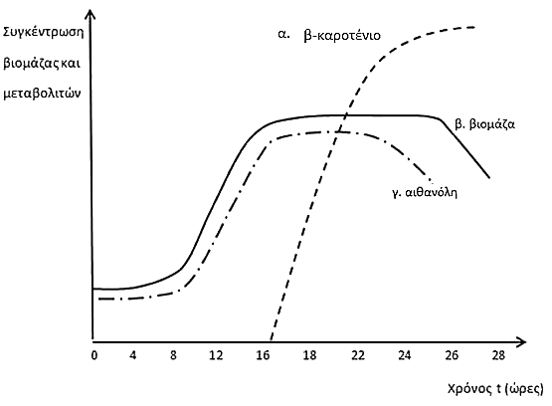

α. Να αναφέρετε το είδος της καλλιέργειας που απεικονίζεται με βάση τη γραφική παράσταση της βιομάζας (μονάδα 1), προσδιορίζοντας χρονικά τις επιμέρους φάσεις που την αποτελούν (μονάδες 4).

β. Να εξηγήσετε γιατί το συγκεκριμένο είδος καλλιέργειας είναι το καταλληλότερο για την παραγωγή των αναφερόμενων προϊόντων, καθώς και της βιομάζας αυτού του μικροοργανισμού (μονάδες 3).

γ. Να περιγράψετε τις διαδικασίες με τις οποίες θα παραλάβουμε από τον βιοαντιδραστήρα όλα τα παραπάνω χρήσιμα προϊόντα (μονάδες 4). **Μονάδες 12**

31565 **ΘΕΜΑ 4**

**4.1 Οι μικροοργανισμοί με την τεράστια ποικιλότητα και τα ιδιαίτερα μεταβολικά χαρακτηριστικά τους είναι κυριολεκτικά πανταχού παρόντες στην καθημερινή μας ζωή. Επίσης, στα πλαίσια της Βιοτεχνολογίας, σχεδιάζονται πρωτόκολλα καλλιέργειας συγκεκριμένων μικροοργανισμών υπό ειδικές συνθήκες, είτε με σκοπό την παραγωγή χρήσιμων προϊόντων από αυτούς, είτε με σκοπό την παραγωγή της ίδιας της βιομάζας τους. Με άλλα λόγια, επιδιώκεται η αναπαραγωγή των ίδιων των μικροοργανισμών, που μπορούμε να αξιοποιήσουμε στη βιομηχανία ή στην προστασία του περιβάλλοντος με χαρακτηριστικό παράδειγμα τον βιολογικό καθαρισμό των υδάτων.**

α. Να αναφέρετε τις κύριες διαφορές ανάμεσα σε μια κλειστή και μια συνεχή καλλιέργεια βακτηρίων (μονάδες 3). Να δώσετε ένα παράδειγμα εφαρμογής της βιοτεχνολογίας, όπου η συνεχής καλλιέργεια βακτηρίων προτιμάται σε σχέση με την κλειστή καλλιέργεια (μονάδες 3).

β. Καλείστε να βοηθήσετε στην οργάνωση μια πειραματικής άσκησης καλλιέργειας μικροοργανισμών *Ε. coli* σε στερεό υπόστρωμα, μέσα σε κατάλληλα πλαστικά δοχεία (τρυβλία Petri) στο σχολείο σας. Να περιγράψετε τα βήματα που θα ακολουθήσετε προκειμένου να οργανώσετε το πρωτόκολλο καλλιέργειας των βακτηρίων (μονάδες 4) και να χαρακτηρίσετε το είδος της καλλιέργειας που θα προκύψει, μετά από την επιτυχή διεξαγωγή της άσκησης, από τους συμμαθητές σας, ως συνεχή ή κλειστή (μονάδες 2).

**Μονάδες 12**

**28898 4.2 Στο διάγραμμα του σχήματος απεικονίζεται η ανάπτυξη δύο καλλιεργειών Α (συνεχής γραμμή) και Β (στικτή γραμμή) του ίδιου μικροοργανισμού, με σκοπό την παραγωγή της ίδιας πρωτεΐνης, την οποία παράγουν όταν βρίσκονται σε εκθετική φάση ανάπτυξης. Οι καλλιέργειες αναπτύσσονται σε ίδιο θρεπτικό υλικό και σε ίδιες συνθήκες θερμοκρασίας, pH και οξυγόνου, μέσα σε διαφορετικό βιοαντιδραστήρα.**

****α. Να αναγνωρίσετε τους τύπους καλλιέργειας Α και Β (μονάδες 2) και να δικαιολογήσετε την απάντηση σας (μονάδες 4).

β. Να εξηγήσετε σε ποια από τις δύο καλλιέργειες (Α ή Β) θα έχουμε μεγαλύτερη ποσότητα παραγόμενης πρωτεΐνης στο χρονικό διάστημα 0 – 10 ώρες (μονάδες 2). Να δικαιολογήσετε, με βάση την προηγούμενη απάντηση, το είδος της καλλιέργειας που θα επιλέγατε να πραγματοποιήσετε σε βιοαντιδραστήρα, προκειμένου να παράξετε και να διαθέσετε στην αγορά ως φάρμακο, τη συγκεκριμένη πρωτεΐνη (μονάδες 5).

**Μονάδες 13**

27375 **ΘΕΜΑ 4**

**4.1 Για τη κλωνοποίηση ενός γονιδίου που κωδικοποιεί ένα ανθρώπινο ένζυμο, οι ερευνητές χρησιμοποιούν ως φορέα κλωνοποίησης το πλασμίδιο της εικόνας, το οποίο διαθέτει γονίδιο ανθεκτικότητας στο αντιβιοτικό αμπικιλίνη και το γονίδιο GFP (green fluorescent protein) εντός του οποίου υπάρχει η αλληλουχία αναγνώρισης της *Eco*RI, την οποία χρησιμοποιούν ως περιοριστική ενδονουκλεάση. Το γονίδιο της GFP παράγει μια πράσινη φθορίζουσα πρωτεΐνη, η οποία εκπέμπει πράσινο φθορισμό όταν εκτεθεί σε υπεριώδη ακτινοβολία. Ως βακτήρια – ξενιστές χρησιμοποιούνται βακτήρια *Escherichia coli*, που δεν φέρουν πλασμίδια και είναι ευαίσθητα στην αμπικιλίνη. Μετά τη διαδικασία μετασχηματισμού των βακτηρίων-ξενιστών, τα βακτήρια μεταφέρονται σε στερεό θρεπτικό υλικό που περιέχει το αντιβιοτικό αμπικιλίνη και μετά από κάποιες μέρες εμφανίζονται 9 αποικίες. Με τη χρήση υπεριώδους ακτινοβολίας, οι ερευνητές παρατηρούν ότι οι αποικίες 2, 4, 5, 7 και 9 εκπέμπουν πράσινο φθορισμό, όπως φαίνεται στην εικόνα.**

 

α. Να αναφέρετε επιγραμματικά τι περιείχε το στερεό θρεπτικό υλικό της καλλιέργειας προκειμένου να πολλαπλασιάζονται τα βακτήρια σε αυτό (μονάδες 4) και να αναφέρετε ποια θερμοκρασία είχε ο κλίβανος στον οποίο τοποθετήθηκαν οι καλλιέργειες στη συνέχεια (μονάδες 2).

β. Να εξηγήσετε αν οι αποικίες 1 – 9 περιλαμβάνουν μετασχηματισμένα ή μη μετασχηματισμένα βακτήρια (μονάδες 3). Να βρείτε ποιες από τις αποικίες 1 – 9 περιέχουν βακτήρια που μετασχηματίστηκαν με πλασμίδιο που έφερε το γονίδιο του ανθρώπινου ενζύμου, αιτιολογώντας την απάντησή σας (μονάδες 3).

**Μονάδες 12**